鹏鼎控股(秦皇岛园区)2022届校园招聘简章
宏启胜精密电子(秦皇岛)有限公司

一、公司介绍
公司成立于1999年，主要从事各类印制电路板的设计、研发、制造与销售业务。产品广泛应用于通讯产品、计算机、消费性电子及各类3C电子等产品。
鹏鼎控股的制造基地分布于深圳、秦皇岛、淮安，服务半径覆盖中国大陆、中国香港、中国台湾、日本、韩国、美国及越南等地，可以为全球客户提供高速、高质、低成本及高附加值的PCB设计、开发、制造及销售服务，满足客户「one stop shopping」的需求。
公司以“发展科技、造福人类，精进环保、让地球更美好”为使命，多年来致力于与世界一流客户合作，通过运用先进的研发技术，配合高效率、低成本的运营手段，构建出一个体系完善、布局合理的PCB 产供销体系，打造了“效率化、合理化、自动化、无人化”的现代化工厂，成为业内极具影响力的重要厂商之一，在行业享有非常高的知名度。
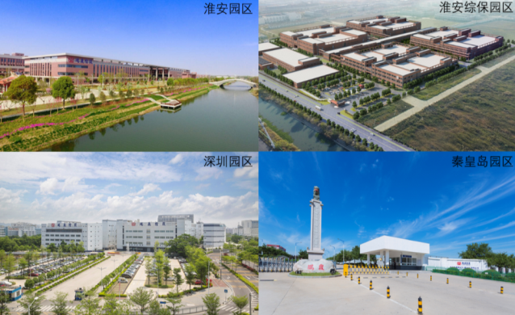

二、招聘相关
项目 | 具体内容
招聘岗位 | IT工程师 研发工程师 电子工程师 机电工程师 设备工程师  IE工程师 物控管理师 测试工程师 化学工程师 财务管理师  设计工程师 环保工程师 品质工程师 业务管理师 工艺工程师  土木工程师 制改工程师 安全管理师 采购工程师 企划管理师  物流工程师 生管管理师 实验室工程师 自动化工程师  人力资源管理师 软硬件开发工程师 新材料研发工程师
专业需求 | 材料/化工类 物理/光学类 电子/电气类 机电/机械类 自动化研发  计算机/数学类 工业工程/行政管理类 工业安全/土木工程 语言类  财会/市场营销类 人力资源管理等
招聘条件 | 2022届全日制本科、研究生毕业生
招聘流程 | 专场招聘会→简历投递→线上测评（笔试）→初试→复试→录用→签约→OFFER发放→入职(预定2022年07月)
简历投递 | Jason.zj.hou@avaryholding.com
联系方式 |   侯先生 173-3270-6060 扫码直接添加微信->
*更多岗位详情，请咨询招聘专员。
三、培训发展
规划方向 | 探索期（3个月内） | 践行期（3-6个月） | 承担期（6-12个月）
专业技能 | 产业知识  产品流程 | 产业动态  解决问题工具 | 产业未来  项目管理
职业技能 | 尝试任务  目标分解 | 积累经验  学习知识 | 解决问题  建立个人优势
企业文化 | 熟悉环境  团队活动 | 职涯导师  部门活动 | 部门小老师  企业文化代言
项目目标 | 融入公司  融入团队  自我适应 | 开始学习  积累经验  自我成长 | 建立个人优势  加速发展  建立自信
四、晋升通道
根据个人职业兴趣与专长，选择管理职或专业技术职双轨发展晋升通道，在不同发展阶段，相应训练满足个人成长。
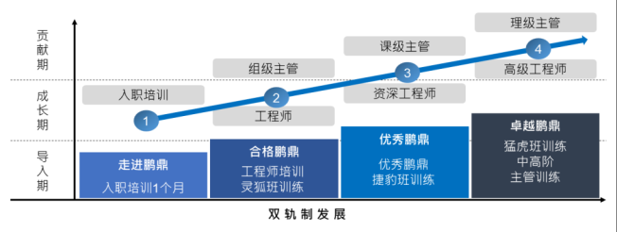

五、员工福利
项目 | 具体内容
薪酬福利 | 1.提供行业界具有竞争力的薪酬待遇，每年设有年终奖金、持续服务奖金、专利研发奖金、提案改善奖金及各类绩效奖金等  2.入职即享受五险一金  3.免费员工团保、健康检查及员工出差海外之旅行平安保险  4.多样表彰大会、庆生会、节日礼品、年度摸彩、相亲相爱活动基金  5.享受各类假期: 病假/工伤假/产假/陪产假/婚假/丧假/有薪年假/事假等
生活环境 | 1.提供多样化员工就餐服务，如中餐、西餐、水果店、超市、商业街等  2.提供宿舍，4人/间，宿舍有独立卫生间、书桌、柜子等，公司提供免费洗衣服务  3.园区周边提供上下班交通服务
职业发展 | 1.拥有完善的培训体系，为员工提供全面的专业技能、管理职能培训，同时与多个知名院校合作，在职员工都可参与学历提升计划（专科、本科、研究生），同时会获得丰厚的奖学金  2.设立管理及技术双轨发展通道，为每位人才提供适合自身的广阔的发展空间
康乐活动 | 1.图书馆、篮球场、羽毛球场、乒乓球室、台球室、卡拉OK点唱机、电影放映室、等文体娱乐设施  2.每月组织主题活动，如瑜伽、舞蹈、球类比赛、嘉年华、联谊等活动
六、生活文娱
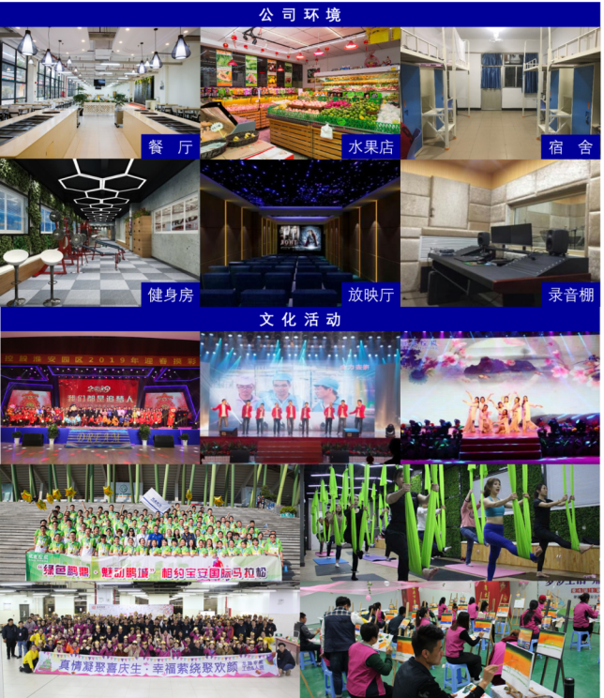

~期待你的加入~

